- 分析时序逻辑电路
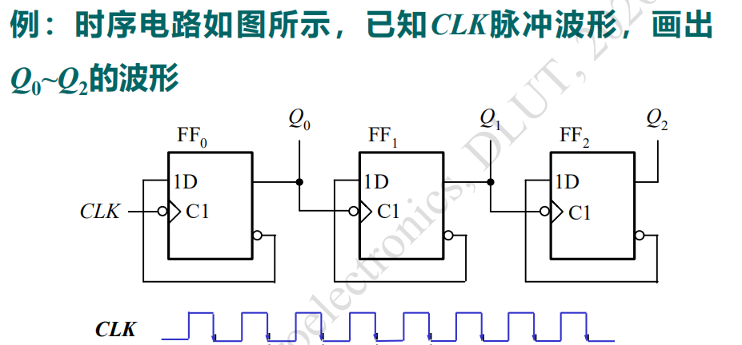

2.各种计数器
74161的计数器应用
- 利用74161实现模11的计数器

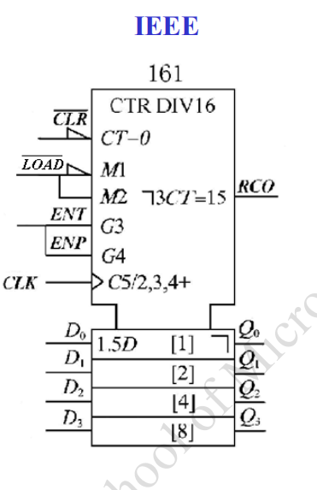

- 利用74161实现模24计数器（模25计数器）

【分析】

【计数器的模值如何读取】
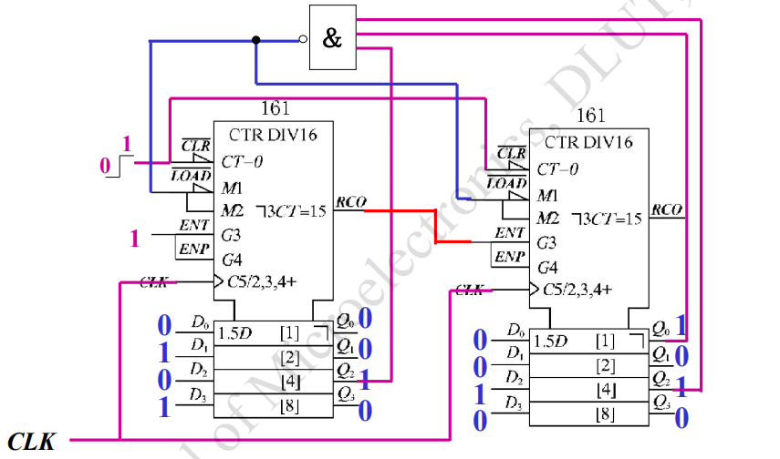

【计数器的清零端和置数端不要混淆】
【同步和异步不要混淆】
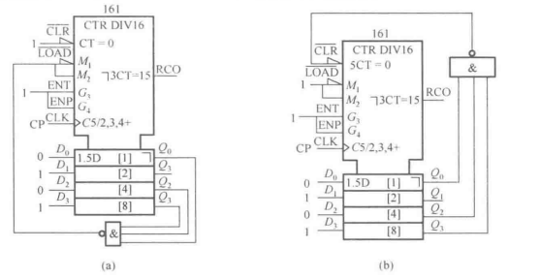

【说明】图（b）中可以改成163，对比一下161和163的区别？
（3）160和161和163的功能比较相近，160是十进制的，进位端不同，163是同步清零
但是290就很不一样了
1.用290如何制作模2和模5的计数器
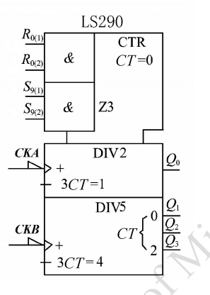

- 如何制作模10的计数器
3.如何制作任意进制的计数器
【要点】分类讨论：首先考虑一下要用几个计数器？比如，实现模6和模7的和实现60的？
【要点】状态图怎么画？（应该分成两个片，分别代表个位和十位，另外中间出现的暂态要用虚线标出来）

- 寄存器
1.74194的九种功能

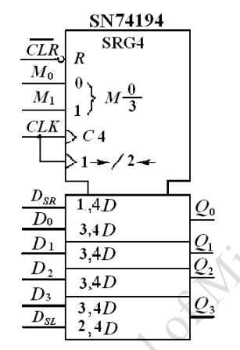

2.序列信号发生器？
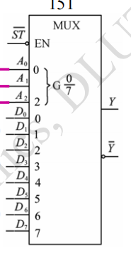

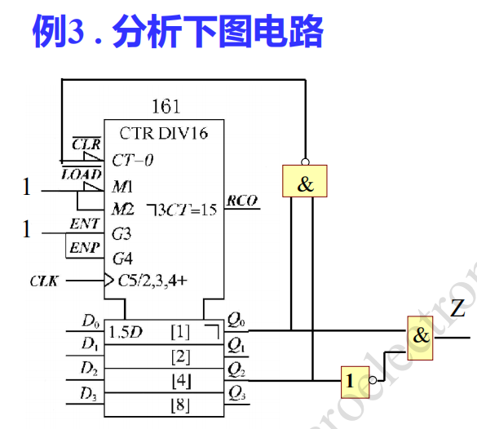

课后习题中的难题
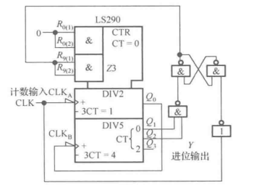

【第五章和第六章要点总结】
基本RS触发器的状态方程？
（1）计数器总结
 | 74161 | 74160 | 74163 | 74290
清零问题 | 异步 | 异步 | 同步 | 异步
是否可以置数 | 可以 | 可以 | 可以 | 只能置9
范围 | 16 | 10 | 16 | 10

每一种计数器都可以级联（74160的级联目前还没有见过，原理就是按照10进制进行划分位数）

（2）什么时候使用阶跃脉冲？
- 什么时候使用与门，什么时候使用与非门？
74290什么时候引入反馈，什么时候不引入反馈？

计数器整体就是单片和级联，其中需要注意的就是脉冲信号，还有进位输入问题。

